BÀI TẬP THỰC HÀNH

LAB : Quản trị chia sẻ và phân quyền

- Nội dung:

Quản trị chia sẻ và phân quyền

- Yêu cầu chuẩn bị:
- Một máy server cài Windows Server 2019 và đã nâng cấp lên DC
- Hai máy Client Windows 8 hoặc Windows 10
- Tạo thư mục và các Group và user như sau
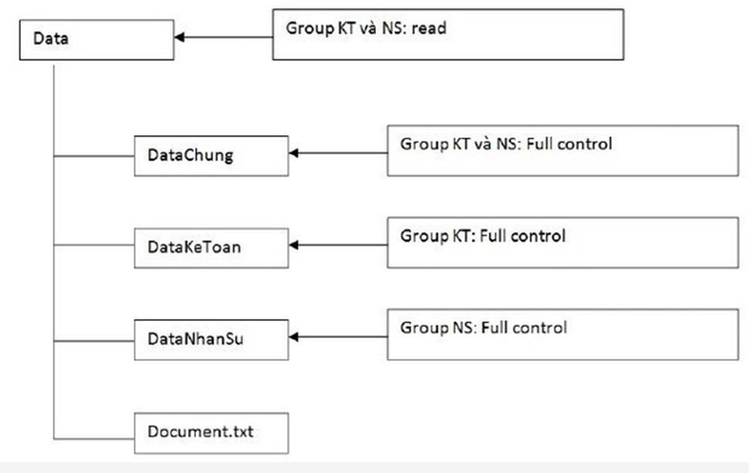
Tạo 2 tài khoản NS1 và NS2 thuộc group NS và 2 tài khoản KT1, KT2 thuộc group KT
- Thực hiện việc gán quyền như hình trên
- Trong Folder DataKeToan, không cho tài khoản KT1 truy xuất
- Tạo 2 Folder con trong DataNhanSu bằng tài khoản NS1, đăng nhập bằng NS2
- Xóa 1 Folder mà NS1 vừa tạo, sau đó tạo 2 folder cùng cấp với folder vừa xóa
- Thiết lập nguyên tắc "Không xóa dữ liệu của người khác"
- Dùng Ns2 để loại bỏ hoàn toàn các tài khoản khác trên folder vừa tạo (bao gồm Administrators, System vv...)
- Dùng Administrator để lấy lại quyền owner trên folder mà Ns2 đã thiết lập.

- Mô hình Lab:
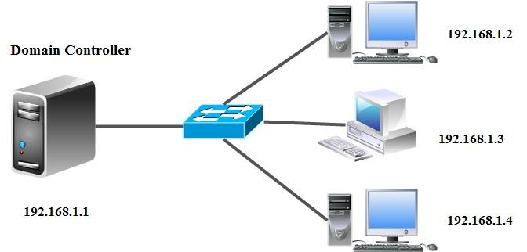

- Kết quả:
- Tài khoản NS1 không xóa folder mà NS2 tạo
- Lấy quyền lại cho admin khi bị NS2 xóa bỏ
- Triển khai:

